Autorica: Tamara Lajtman, prof.

Književnost i stvaralaštvo: Vile (RADNA BILJEŽNICA)

nastava na daljinu

Udžbenik i radna bilježnica Hrvatski bez granica 5
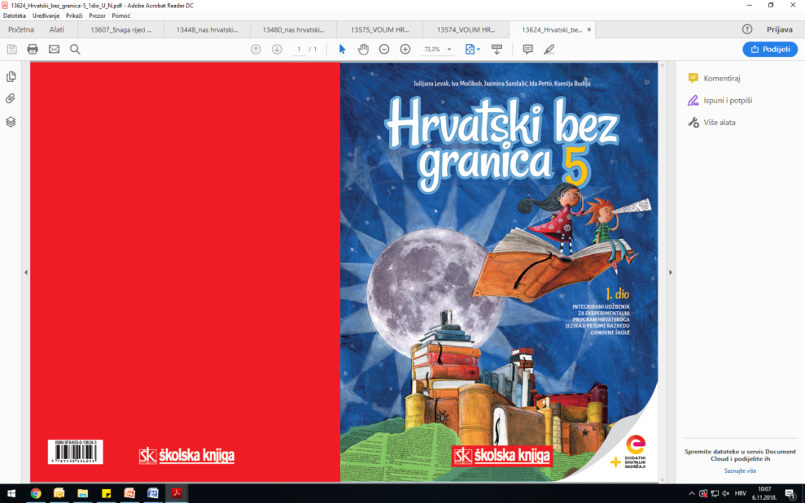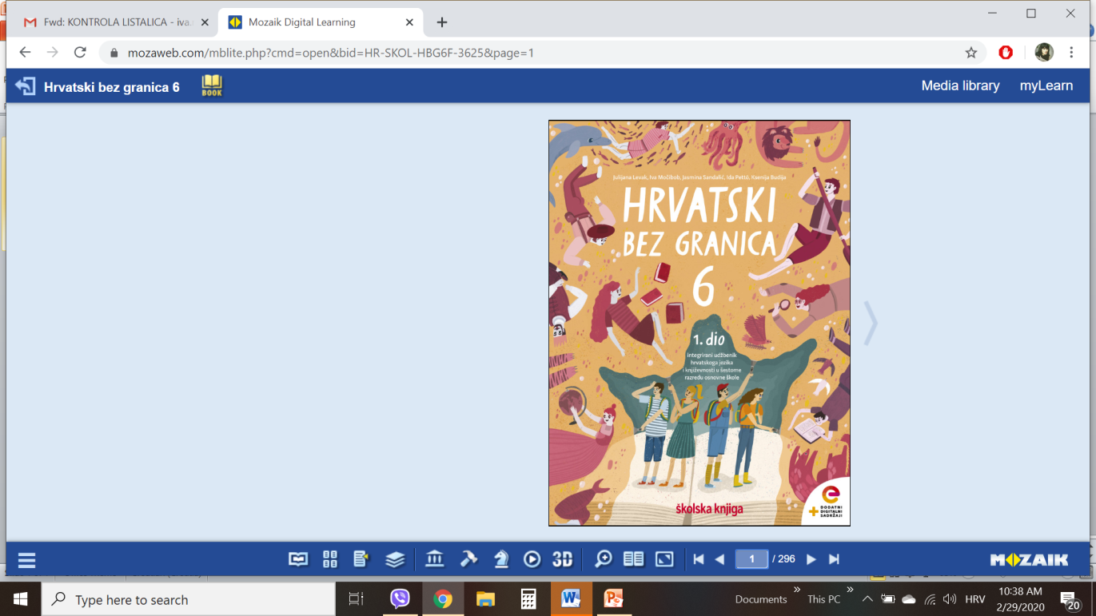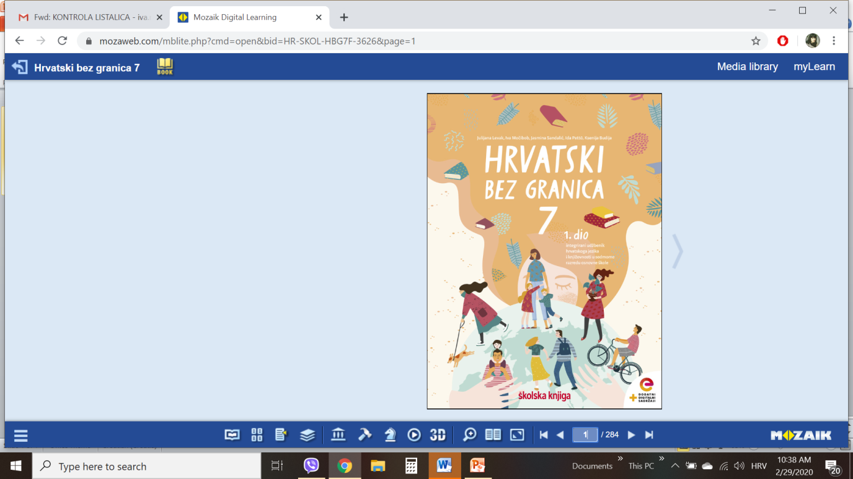

VRIJEME OSTVARIVANJA: _______________________________
BROJ SATI NASTAVE: 2 sata
Dragi učeniče / draga učenice, u satima koji slijede:
- odredit ćeš kojemu žanru pripada književni tekst Vile
- riješit ćeš zadatke u radnoj bilježnici
- odredit ćeš osobine bajke.

Pažljivo čitaj upute u zadatcima. Aktivnosti su planirane za 2 nastavna sata. Tako ih i raspodijeli. Planiraj vrijeme za svaku pojedinu aktivnost. Obavljene zadatke pošalji svojemu učitelju / svojoj učiteljici na dogovoreno mjesto i u dogovoreno vrijeme.

- SAT – KNJIŽEVNOST I STVARALAŠTVO: Vile
OPIS AKTIVNOSTI
1. aktivnost –priprema za susret s književnim tekstom, bilježenje
Zabilježi u bilježnicu što znaš o vilama. U kojim se književnim vrstama pojavljuju kao likovi? Jesi li gledao/gledala film u kojemu su likovi vile? 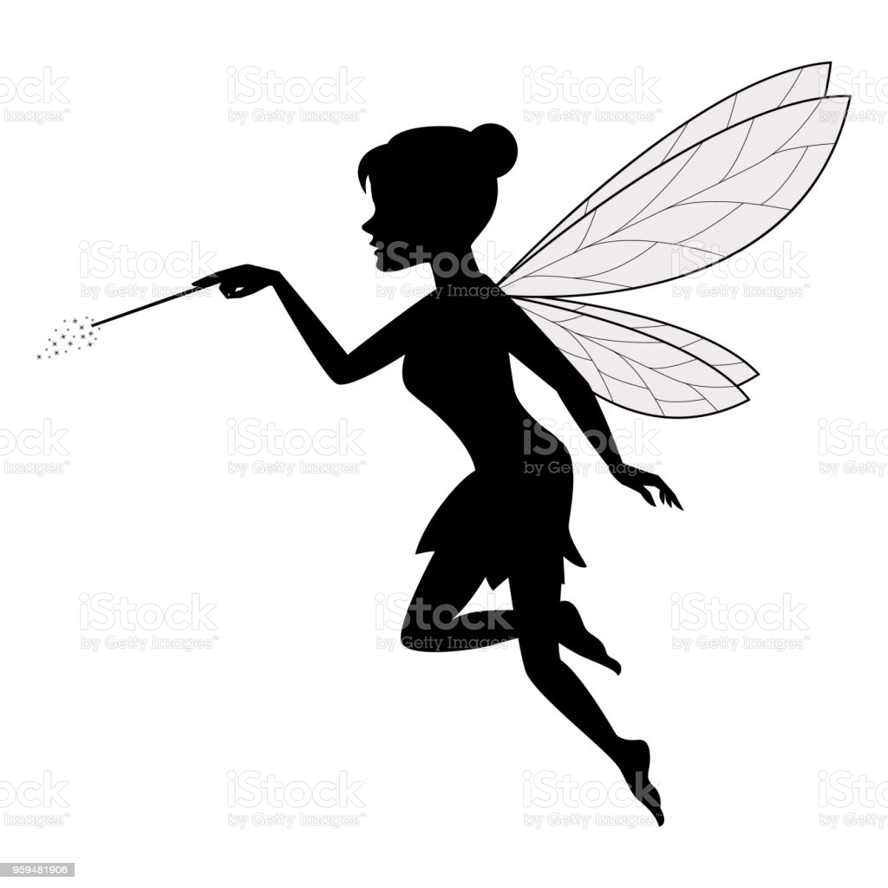

2. aktivnost – crtanje Vennova dijagrama
Nacrtaj u bilježnicu Vennov dijagram i usporedi bajku i basnu.



3. aktivnost – provjeravanje razumijevanja slušanoga
I. Otvori radnu bilježnicu na 92. stranici te pročitaj tekst Vile.

II. Zatim riješi sve zadatke u radnoj bilježnici (93., 94. i 95. str.).

4. aktivnost – bilježenje u bilježnicu
U svojim bilješkama nastoj odgovoriti na pitanja:
Odredi književni rod i književnu vrstu ovoga teksta.
Odredi temu.
Odredi mjesto i vrijeme radnje.
Navedi likove.

